THỰC HÀNH THIẾT KẾ ERD
QUẢN LÝ KHÓA HỌC – EDUSMART

1. Mục tiêu bài tập
Bài thực hành nhằm vận dụng quy trình thiết kế ERD trên tình huống có quan hệ Nhiều-Nhiều (N-N), gồm:
- Xác định Entity/Attribute/Khóa chính, kể cả thực thể trung gian (associative entity) dùng để giải quyết quan hệ N-N.
- Vẽ quan hệ N-N qua thực thể trung gian bằng ký hiệu Chân quạ (Crow's Foot), thành 2 quan hệ 1-N.
- Chuẩn hóa dữ liệu — phát hiện vi phạm dạng chuẩn 2NF (phụ thuộc không đầy đủ vào khóa chính ghép) và đề xuất cách khắc phục.

2. Bối cảnh dự án
Nền tảng học trực tuyến EduSmart cần dựng ERD cho phân hệ "Đăng ký khóa học", nơi học viên đăng ký và hoàn thành các khóa học khác nhau. Một học viên có thể đăng ký nhiều khóa học, và một khóa học có thể được nhiều học viên đăng ký — đây là quan hệ N-N, không thể hiện thực hóa trực tiếp bằng một khóa ngoại đơn giản như quan hệ 1-N.

Bước 1 — Xác định Entity, Attribute, Khóa chính
Phân tích đề bài:
Quan hệ N-N không thể lưu trực tiếp bằng 2 bảng HOC_VIEN và KHOA_HOC — nếu thêm cột "MaKH" vào HOC_VIEN thì mỗi học viên chỉ lưu được 1 khóa học (sai vì học viên có thể học nhiều khóa); ngược lại nếu thêm "MaHV" vào KHOA_HOC thì mỗi khóa chỉ lưu được 1 học viên (sai vì khóa có nhiều học viên đăng ký).
Giải pháp chuẩn trong mô hình quan hệ: tạo một thực thể trung gian (associative entity) đại diện cho sự kiện "đăng ký" — mỗi dòng của thực thể này ghi nhận đúng 1 cặp (học viên, khóa học) cụ thể, cùng với các thuộc tính chỉ có ý nghĩa với riêng cặp đó (ở đây là DiemSo, vì điểm số là của một học viên trên một khóa học cụ thể, không phải thuộc tính riêng của HOC_VIEN hay của KHOA_HOC) → đặt tên thực thể DANG_KY.
Chọn khóa chính cho DANG_KY: vì một dòng đăng ký chỉ tồn tại và có ý nghĩa khi biết chính xác "học viên nào" + "khóa học nào", nên khóa chính hợp lý nhất là khóa ghép (composite key) = (MaHV, MaKH). Cặp giá trị này là duy nhất (1 học viên không đăng ký trùng lặp cùng 1 khóa học 2 lần) và cả hai thành phần đều là khóa ngoại tham chiếu đến hai bảng gốc.
Entity | Attribute cần lưu | Khóa chính (PK) đề xuất
HOC_VIEN | MaHV, HoTen, NgaySinh | MaHV
KHOA_HOC | MaKH, TenKH, SoTietHoc | MaKH
DANG_KY | MaHV (FK), MaKH (FK), DiemSo | Khóa ghép: (MaHV, MaKH)

Bước 2 — Vẽ quan hệ N-N qua thực thể trung gian
Nguyên tắc chuyển đổi N-N → 2 quan hệ 1-N:
Một quan hệ N-N giữa hai thực thể A và B luôn được tách thành hai quan hệ 1-N: A —(1-N)→ thực thể trung gian, và B —(1-N)→ thực thể trung gian. Thực thể trung gian luôn đứng ở phía "N" (Nhiều) trong cả hai quan hệ, vì mỗi học viên/khóa học có thể xuất hiện trong nhiều dòng đăng ký khác nhau.
Quan hệ (a) HOC_VIEN — DANG_KY: phía HOC_VIEN mang bản số Một (1), bắt buộc (ký hiệu ||) — vì mỗi dòng đăng ký luôn phải xác định đúng 1 học viên cụ thể. Phía DANG_KY mang bản số 0..N (không hoặc nhiều) (ký hiệu o<) — vì một học viên mới có thể chưa đăng ký khóa nào.
Quan hệ (b) KHOA_HOC — DANG_KY: tương tự, phía KHOA_HOC mang bản số Một (1), bắt buộc (||), phía DANG_KY mang bản số 0..N (o<) — vì một khóa học mới mở có thể chưa có học viên nào đăng ký.
Khóa ngoại: bảng DANG_KY (bảng phía "Nhiều" trong cả hai quan hệ) chứa 2 khóa ngoại MaHV (→ HOC_VIEN.MaHV) và MaKH (→ KHOA_HOC.MaKH). Đặc biệt ở đây, cả 2 khóa ngoại đồng thời cũng là thành phần của khóa chính ghép, nên trong sơ đồ được ghi chú "PK, FK" cho cả hai.
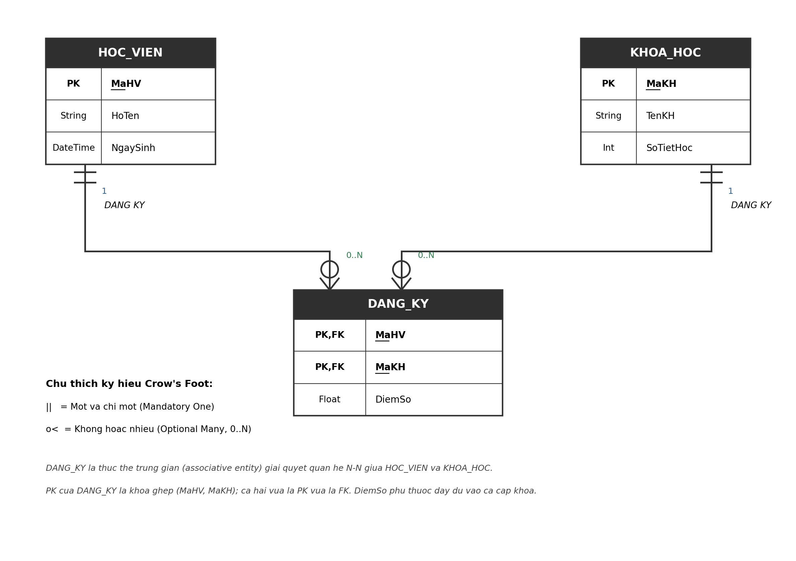
Hình 1. ERD quan hệ N-N HOC_VIEN – KHOA_HOC qua thực thể trung gian DANG_KY
File draw.io đính kèm: ERD_EduSmart_Chuan.drawio — mở tại app.diagrams.net (File → Open From → Device) để chỉnh sửa, dùng shape Table thật của thư viện Entity Relation, với 3 bảng và 2 đường quan hệ đúng ký hiệu chân quạ (startArrow=ERmandOne, endArrow=ERzeroToMany).

Bước 3 — Chuẩn hóa dữ liệu (kiểm tra 2NF)
Bảng dữ liệu nháp ban đầu (khóa chính ghép: MaHV, MaKH):
MaHV | MaKH | TenKH | DiemSo
HV01 | KH01 | Nhập môn Lập trình | 8.5
HV01 | KH02 | Thiết kế CSDL | 9.0
HV02 | KH01 | Nhập môn Lập trình | 7.0

Phát hiện vi phạm:
Cột vi phạm: TenKH (xem 2 dòng HV01-KH01 và HV02-KH01: cùng MaKH = "KH01" thì TenKH đều lặp lại "Nhập môn Lập trình").
Dạng chuẩn bị vi phạm: 2NF (Second Normal Form).
Vì sao vi phạm:
2NF yêu cầu bảng đã đạt 1NF, và với các bảng có khóa chính ghép, mọi thuộc tính không khóa phải phụ thuộc hàm đầy đủ (fully functionally dependent) vào toàn bộ khóa chính — tức là phải phụ thuộc vào cả (MaHV, MaKH) cùng lúc, chứ không được chỉ phụ thuộc vào một phần của khóa (gọi là phụ thuộc bộ phận / partial dependency).
Xét từng cột không khóa:
- DiemSo: phụ thuộc vào cả cặp (MaHV, MaKH) — điểm số là kết quả của riêng học viên đó trên riêng khóa học đó, đổi 1 trong 2 giá trị thì DiemSo có thể khác → phụ thuộc đầy đủ, KHÔNG vi phạm.
- TenKH: chỉ cần biết MaKH là đã xác định được TenKH (MaKH = "KH01" → TenKH luôn là "Nhập môn Lập trình", bất kể MaHV là HV01 hay HV02) → TenKH chỉ phụ thuộc vào một phần của khóa chính (MaKH), không phụ thuộc vào MaHV → đây là phụ thuộc bộ phận (partial dependency) → VI PHẠM 2NF.
Hệ quả nếu giữ nguyên: dư thừa dữ liệu (tên khóa học bị lặp lại ở mọi dòng đăng ký của khóa đó — minh chứng ngay trong bảng nháp, "Nhập môn Lập trình" xuất hiện 2 lần), và gây dị thường cập nhật (update anomaly): nếu đổi tên khóa học KH01, phải sửa đồng thời tất cả các dòng đăng ký có MaKH=KH01, dễ sót và gây sai lệch dữ liệu.
Đề xuất tách bảng để đạt chuẩn 2NF:
Tách thuộc tính TenKH ra khỏi bảng đăng ký, đưa về đúng bảng mà nó phụ thuộc đầy đủ vào khóa (chỉ phụ thuộc MaKH) — đây chính là bảng KHOA_HOC đã xác định ở Bước 1. Bảng đăng ký chỉ giữ lại khóa ghép và các thuộc tính phụ thuộc đầy đủ vào cả khóa ghép.
Bảng | Cấu trúc cột (sau chuẩn hóa) | Khóa
DANG_KY | MaHV, MaKH, DiemSo (đã bỏ cột TenKH) | PK ghép: (MaHV, MaKH)  FK MaHV → HOC_VIEN.MaHV  FK MaKH → KHOA_HOC.MaKH
KHOA_HOC | MaKH, TenKH, SoTietHoc | PK: MaKH

Minh họa dữ liệu sau khi tách bảng:
Bảng DANG_KY (chỉ còn dữ liệu phụ thuộc đầy đủ vào khóa ghép):
MaHV | MaKH | DiemSo
HV01 | KH01 | 8.5
HV01 | KH02 | 9.0
HV02 | KH01 | 7.0

Bảng KHOA_HOC (TenKH chỉ lưu đúng 1 lần cho mỗi khóa học):
MaKH | TenKH | SoTietHoc
KH01 | Nhập môn Lập trình | 45
KH02 | Thiết kế CSDL | 30

Kết quả: TenKH "Nhập môn Lập trình" giờ chỉ được lưu 1 lần duy nhất trong KHOA_HOC thay vì lặp lại ở mọi dòng đăng ký. Bảng DANG_KY chỉ còn thuộc tính DiemSo phụ thuộc đầy đủ vào khóa ghép (MaHV, MaKH) → cả hai bảng đều đã đạt chuẩn 2NF. Đây cũng chính là cấu trúc 3 bảng đã thiết kế ở Bước 1 và Bước 2.

Kết luận
Mô hình ERD cuối cùng cho phân hệ "Đăng ký khóa học" gồm 3 thực thể: HOC_VIEN, KHOA_HOC và DANG_KY (thực thể trung gian giải quyết quan hệ N-N), với hai quan hệ 1-N: HOC_VIEN → DANG_KY và KHOA_HOC → DANG_KY. Bảng DANG_KY dùng khóa chính ghép (MaHV, MaKH), trong đó cả 2 thành phần đồng thời là khóa ngoại. Toàn bộ thiết kế đảm bảo: quan hệ N-N được hiện thực hóa đúng qua thực thể trung gian, cardinality/optionality thể hiện đúng ký hiệu Crow's Foot, và không còn thuộc tính nào vi phạm 2NF (không còn phụ thuộc bộ phận vào một phần của khóa ghép).

